Профилактика вредных привычек у детей.
«Как дети попадают в зависимость».
По такой теме, в рамках работы Краевого ресурсного центра ГКОУ «Специальная (коррекционная) общеобразовательная школа - интернат № 1» по оказанию консультативно - методической помощи педагогам и родителям, воспитывающим детей с особыми образовательными потребностями (руководитель Охрименко Марина Викторовна, координатор Данченко Надежда Владимировна), в феврале 2021 года в организации был проведен круглый стол для родителей. В обсуждение проблемных вопросов по данной теме приняли участие родители подростков.
Каковы причины появления вредных привычек, профилактика и методы борьбы с ними раскрыла Светлана Юрьевна Толкочёва – социальный педагог школы.

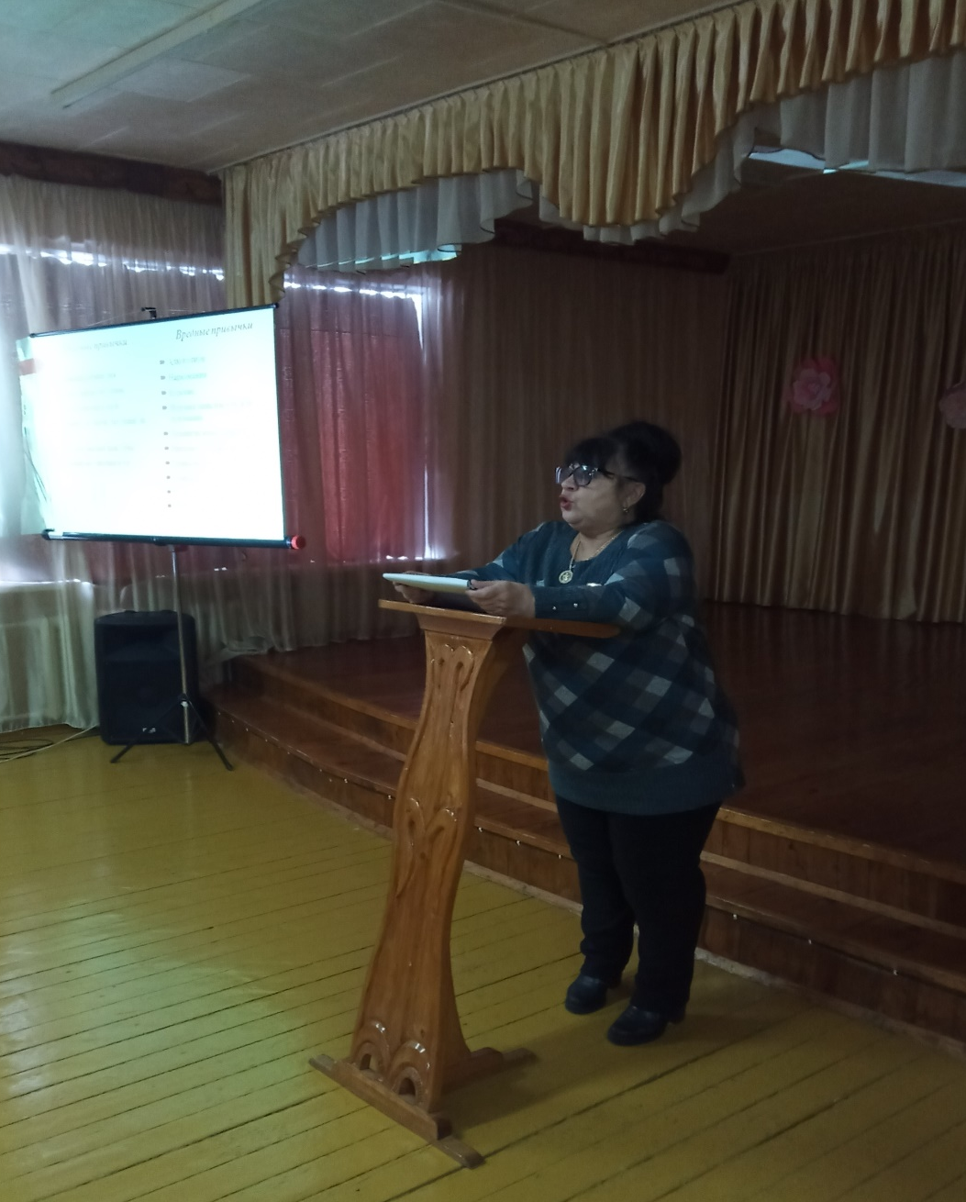
После всех дебатов родители были подведены к мысли, что только совместными усилиями родителей – детей - школы можно избежать вредных привычек.

